职业卫生技术报告相关信息公示表
用人单位名称 | 乐清市鑫发电镀有限公司
用人单位地址 | 乐清市环保产业园区内
用人单位联系人 | 柯文华
技术服务项目组人员 | 李志豪、李一正、倪晓林、王春云等
现场调查人员 | 李志豪、李一正
现场采样/检测人员 | 李志豪、李一正
用人单位陪同人 | 柯文华
采样/检测时间 | 2022年08月31日
报告出具日期 | 2022年11月09日
现场调查、现场采样/检测的图像影像资料 | 详见附件
注：《职业卫生技术服务机构管理办法》第三十一条规定：职业卫生技术服务机构应当自出具职业卫生技术报告之日起二十个工作日内，在本单位网站上公开技术报告相关信息。

技术服务过程影像记录
用人单位名称 | 乐清市鑫发电镀有限公司 |  | 拍照日期 | 2022.08.31
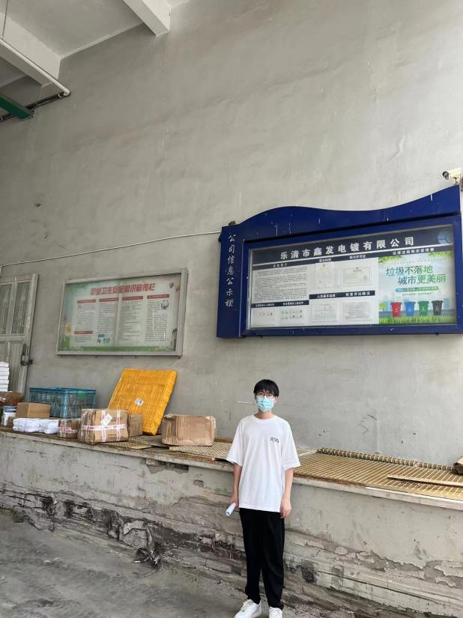 |  | 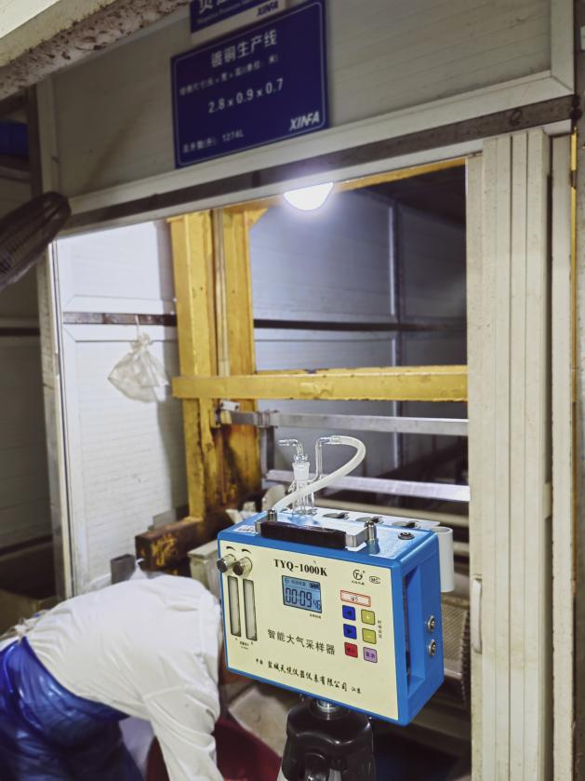
企业大门处 |  | 北幢2L车间15号镀铜线
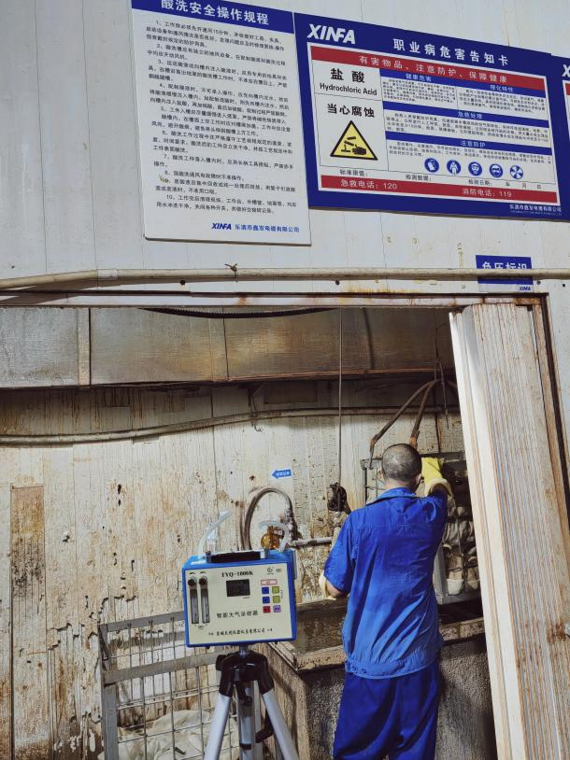 |  | 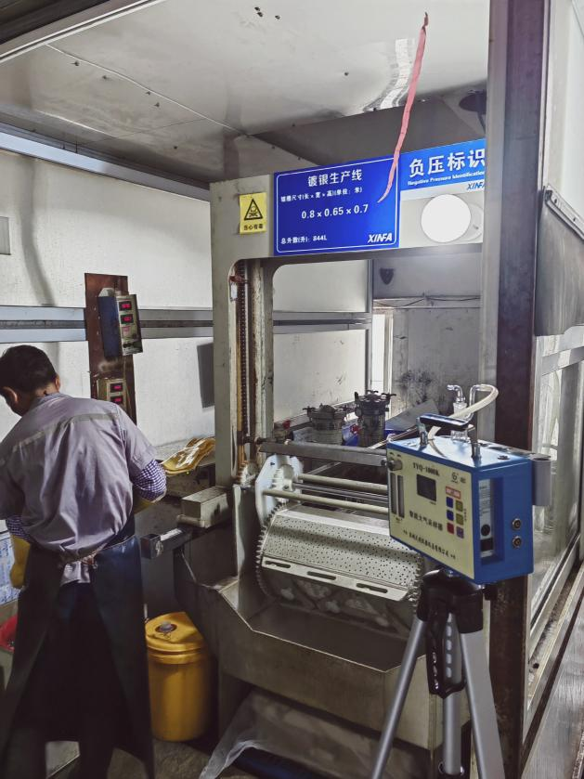
北幢4L车间前处理岗位 |  | 北幢2L车间2号镀银线

用人单位名称 | 乐清市鑫发电镀有限公司 |  | 拍照日期 | 2022.08.31
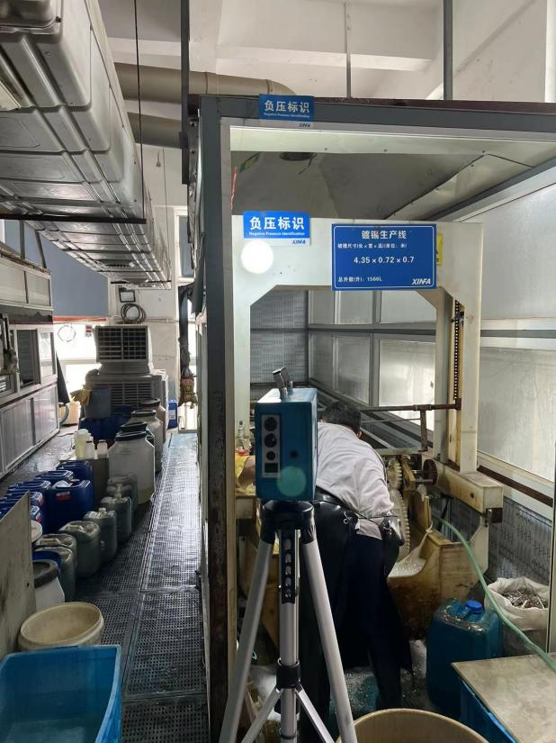 |  | 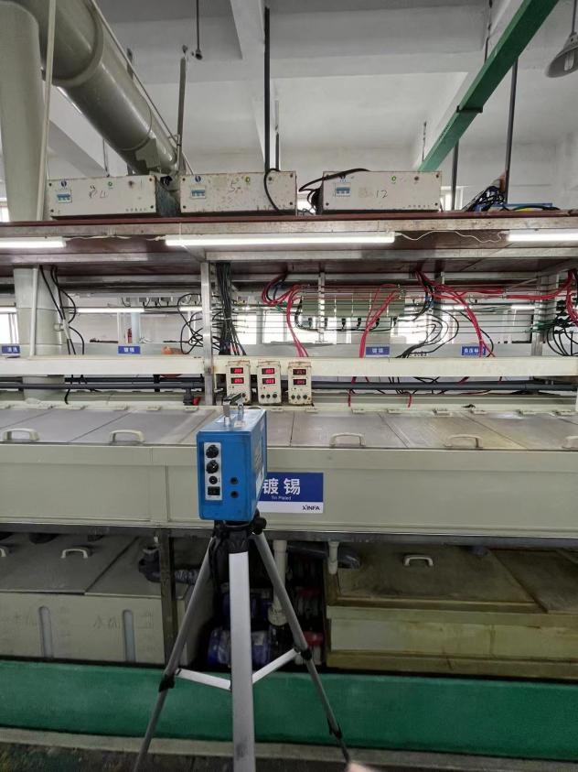
南幢1L车间1号镀锡线 |  | 南幢3L车间4号连镀线
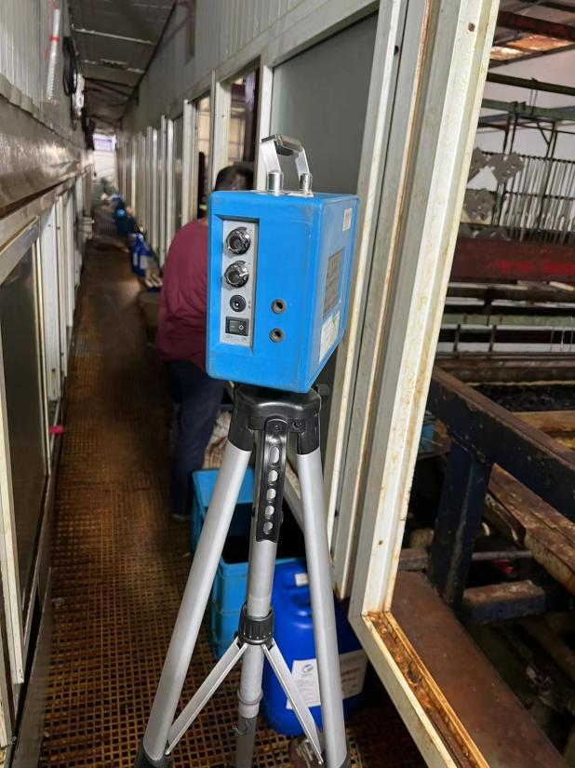 |  | 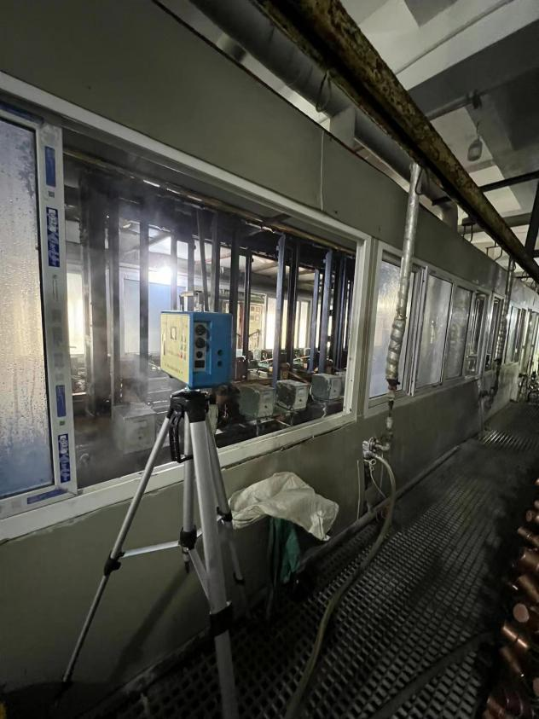
南幢4L车间5号镀镍线 |  | 北幢4L车间6号镀锌线

